МУНИЦИПАЛЬНОЕ АВТОНОМНОЕ УЧРЕЖДЕНИЕ
ДОПОЛНИТЕЛЬНОГО ОБРАЗОВАНИЯ ГОРОДА ТЮМЕНИ
«ДЕТСКАЯ ШКОЛА ИСКУССТВ «ЭТЮД»

КЕЙС
«Опыт реализации традиционного наставничества»

Наставник: Линёва Ирина Валерьевна, преподаватель теоретических предметов
Наставляемый: Биткова Дарья Николаевна, преподаватель теоретических предметов
Форма наставничества: «традиционное»

г. Тюмень
Цель Наставничества: разносторонняя поддержка для успешного закрепления на месте работы молодого специалиста – Битковой Д.Н., повышение ее профессионального потенциала и уровня, а также создание комфортной профессиональной среды внутри муниципального автономного учреждения дополнительного образования города Тюмени «Детская школа искусств «Этюд», позволяющей реализовывать актуальные педагогические задачи на высоком уровне.
На подготовительном этапе Наставничества был определен круг профессиональных интересов, проблем в работе Битковой Д.Н. для оказания необходимой помощи на основе анализа выявленных потребностей, составлен план работы.
В соответствии с планом мероприятий наставник познакомил молодого специалиста с сайтом Учреждения и основными локальными актами, регламентирующими образовательную деятельность:
- Положение о режиме занятий учащихся в МАУ ДО «ДШИ «Этюд» от 26.04.2021 г.
- Положение об организации текущего контроля успеваемости и промежуточной аттестации учащихся, осваивающих дополнительные общеразвивающие программы в области искусств в МАУ ДО «ДШИ «Этюд» от 01.04.2021 г.
- Положение о формах, периодичности и порядке текущего контроля успеваемости и промежуточной аттестации учащихся по дополнительным предпрофессиональным программам в области искусств МАУ ДО «ДШИ «Этюд» от 25.03.2022 г.
- Порядок перевода, отчисления и восстановления учащихся в МАУ ДО «ДШИ «Этюд» от 01.04.2021 г.
- Порядок оформления возникновения, приостановления и прекращения отношений между МАУ ДО «ДШИ «Этюд» и учащимися и(или) родителями (законными представителями) несовершеннолетних учащихся от 15.01.2021 г.
- Порядок посещения мероприятий, которые проводятся в МАУ ДО «ДШИ «Этюд» от 25.03.2022 г.
- Порядок и формы проведения итоговой аттестации учащихся, освоивших дополнительные предпрофессиональные программ в области искусств в МАУ ДО «ДШИ «Этюд» от 25.03.2022 г.
- Положение о формах и порядке применения электронного обучения и дистанционных образовательных технологий при реализации дополнительных общеобразовательных программ МАУ ДО «ДШИ «Этюд» от 15.01.2021 г.
- Положение о внутренней системе оценки качества образования МАУ ДО «ДШИ «Этюд» от 31.08.2018 г.
- Положение об оказании платных услуг в МАУ ДО «ДШИ «Этюд» от 31.08.2021 г.
- Порядок зачета МАУ ДО «ДШИ «Этюд», осуществляющей образовательную деятельность, результатов освоения учащимися учебных предметов, курсов, дополнительных образовательных программ в других организациях, осуществляющих образовательную деятельность от 25.03.2022 г.

Линёва И.В. провела инструктаж по работе с журналом групповых занятий.
20.02.2023 г. наставник и наставляемая присутствовали на открытом уроке Вагановой С.В. (предмет «Сольфеджио», тема урока «Одноименные тональности»).
06.03.2023 г. Линёва И.В. посетила урок преподавателя Битковой Д.Н. (предмет «Сольфеджио», 2 класс). Обсудили проблемы, возникающие при подготовке к урокам.
20.03.2023 г. наставник и наставляемый присутствовали на защите образовательного проекта «Сольфеджио-Квест» на педагогическом совете. Наставляемый был слушателем и активно принимал участие в обсуждении проектов отделений. Линёва Ирина Валерьевна является одним из разработчиков образовательного проекта «Сольфеджио-Квест».

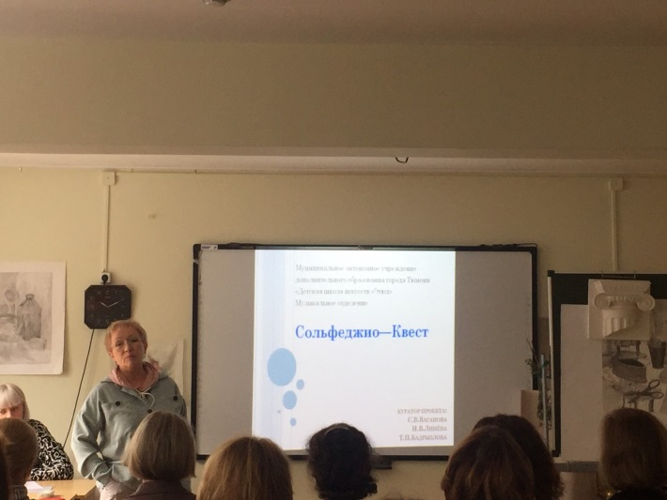 | 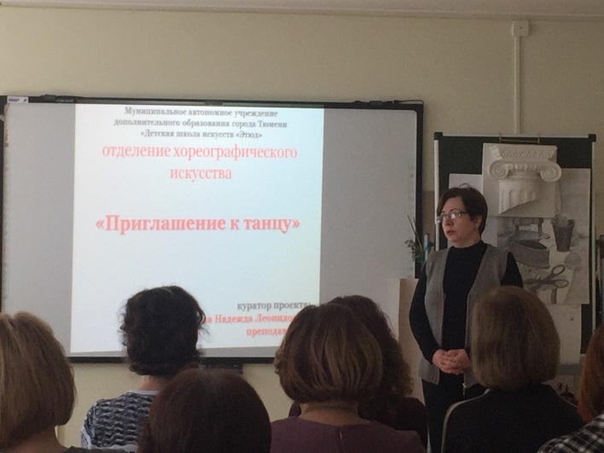
Май 2023 года наставник и наставляемый принимали активное участие в подготовке и реализации образовательного проекта «Сольфеджио-Квест». Учащиеся младших классов преподавателей Линёвой И.В. и Битковой Д.Н. с удовольствием участвовали в данном проекте.
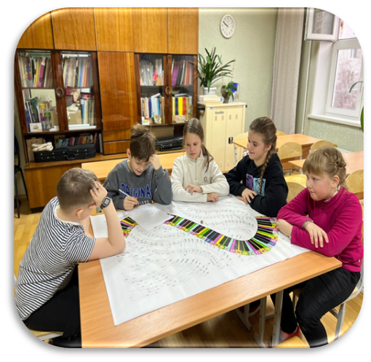
10.10.2023 г., 12. 12.2023 г. Линёва И.В. посетила уроки преподавателя Битковой Д.Н. (предмет «Слушание музыки», 4 и 5 классы). Обсудили проблемы, возникающие при подготовке к урокам и систему оценивания по музыкально-теоретическим предметам
Январь, февраль 2024 г. – совместная подготовка заданий для Сольфеджио-Квиза

